Comunicado de Imprensa
Vila Nova de Gaia, 26 de novembro de 2019

Pai Natal chega ao Centro no dia 30 de novembro
O melhor do Natal acontece no GaiaShopping
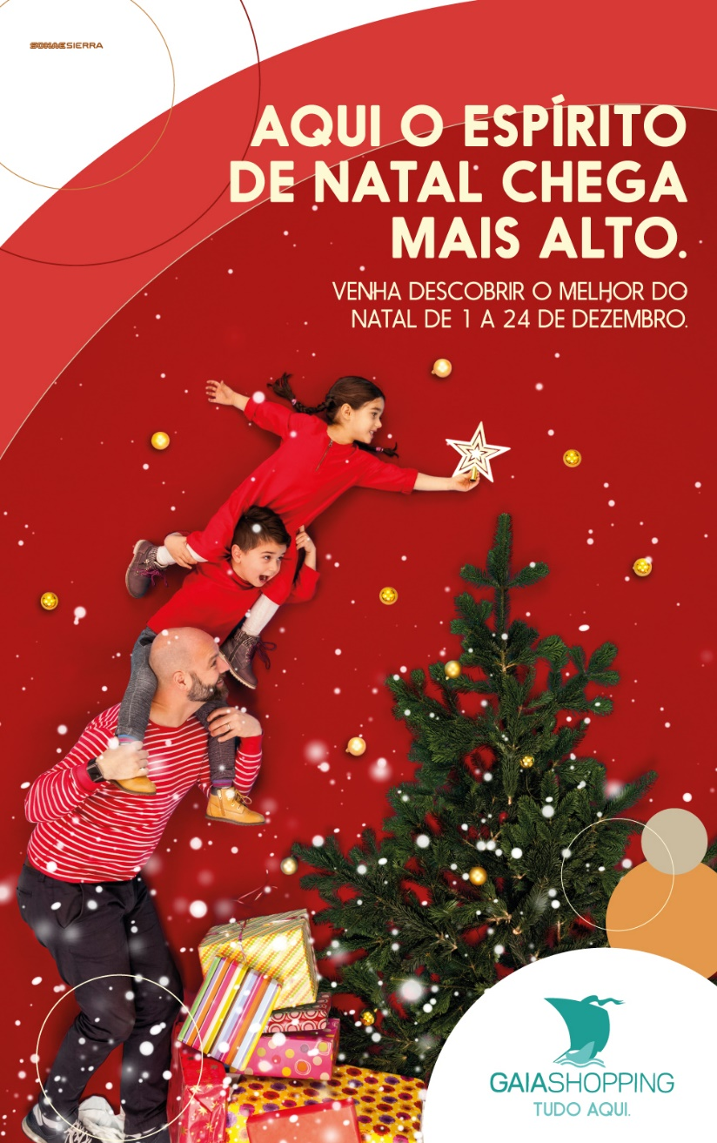
Com o Natal a chegar, o GaiaShopping finaliza os últimos pormenores para dar as boas vindas a esta quadra festiva. É já no próximo dia 30 de novembro que o Centro abre as portas ao Pai Natal e a toda a magia natalícia.
Até dia 24 de dezembro, as crianças vão ter a oportunidade de conhecer a figura mais emblemática de todos os Natais e registar o momento com uma fotografia para mais tarde recordar.
E porque o Natal é para ser festejado em família, o GaiaShopping preparou planos perfeitos para todos os domingos, com espetáculos musicais às 17h00 e às 18h00. A programação inicia no dia 1 de dezembro, com o momento musical de “Happy Mix – Um Natal a Vozes”, que vão encantar os visitantes com as mais emblemáticas melodias de Natal.
No dia 8 de dezembro, sobe ao palco o grupo o Gospel Choir, composto por oito vozes acompanhadas ao piano, que irá cantar os mais conhecidos cânticos de natal, no Gospel Pocket Show.
Dia 15 de dezembro, é a vez do quarteto “Divinus” fazer uma viagem pelos temas mais emblemáticos dos musicais da Broadway, filmes e alguns clássicos, adaptados à magia do Natal.
A programação musical encerra com o espetáculo dos “Broadway Kids”, num momento totalmente natalício. O grupo infantil de artes performativas vai chamar a luz e a magia para o GaiaShopping.

A pensar em todas as famílias, o Centro vai ainda ser palco de vários Workshops de Fantasy Craft. Disponível durante nove dias, esta atividade vai estimular a criatividade de pais e filhos, que vão ser desafiados a construir verdadeiras obras de arte em cartão canelado. Esta atividade decorre nos fins de semana de 14 e 15 de dezembro, 21 e 22 de dezembro e de 16 a 20 de dezembro
Com o Natal a chegar, o GaiaShopping convida todos os seus visitantes a viver esta época em verdadeiro espírito de festa e cor!
PROGRAMAÇÃO DE NATAL
Chegada Pai Natal
De 30 de novembro a 23 de dezembro | 11h00 às 13h00; 14h30 às 17h00; 18h30 às 21h00
Dia 24 de dezembro | 10h00 às 12h00
Programação Musical | De 1 a 22 de dezembro (aos domingos)
Espetáculos às 17h00 e 18h00
Happy Mix - Um Natal a Vozes | 1 de dezembro
Gospel Pocket Show - Big Christmas Version | 8 de dezembro
Os Divinus cantam o Natal | 15 de dezembro
Broadway Kids - é Natal! | Dia 22 de dezembro
Workshops Fantasy Craft – Natal em Cartão
Fins de semana: 14 e 15 de dezembro; 21 e 22 de dezembro | 11h00 às 13h00 e 14h30 ás 19h00
Semana: 16 a 20 de dezembro | 15h00 às 19h00
Sobre o GaiaShopping
Cuidadosamente planeado e concebido sob o tema dos barcos “Rabelos” – barcos típicos do Rio Douro, o GaiaShopping dispõe de uma Área Bruta Locável (ABL) de 59.695 m2, conta com cerca de 159 lojas repartidas por dois pisos, uma praça de restauração comum com 746 lugares sentados, um parque de estacionamento gratuito com capacidade para 2.904 viaturas, um espaço infantil e um cinema multiplex com nove salas e capacidade para 1.804 pessoas. O GaiaShopping oferece a todas as famílias uma grande variedade de opções em compras e lazer. A pensar nos mais pequenos, o Centro disponibiliza, ao longo do ano, várias atividades lúdico pedagógicas que tornam as visitas em família muito mais enriquecedoras. A par da experiência única de compras e de lazer que oferece aos seus clientes, o GaiaShopping assume a responsabilidade de dar um contributo positivo para um mundo mais sustentável, trabalhando ativamente para um desempenho excecional nas áreas ambiental e social. Todas as iniciativas e novidades sobre o Centro podem ser consultadas no site www.gaiashopping.pt.

Para mais informações por favor contactar:
Lift Consulting – Susana Lourenço
M: +351 914 409 595
susana.lourenco@lift.com.pt

